

(เว้น 2 เคาะ ฟอนต์ 16)

**ปริญญานิพนธ์**

(เว้น 2 เคาะ ฟอนต์ 16)

**ระบบสมองกลฝังตัวเพื่อการเกษตร กรณีศึกษา: การเพาะเห็ดในโรงเรือน**

(เว้น 2 เคาะ ฟอนต์ 16)

**โดย**

(เว้น 1 เคาะ ฟอนต์ 16)

**นักเรียนนายเรือ ณัฐวุฒิ เทพนิมิตร**

**นักเรียนนายเรือ ธนสาร มะเดื่อ**

(ฟอนต์ 16 เคาะจนกระทั่งเดือนชิดขอบล่าง)

**วิศวกรรมศาสตรบัณฑิต**

**สาขาวิชาวิศวกรรมไฟฟ้า โรงเรียนนายเรือ**

**ธันวาคม 2560**

**ระบบสมองกลฝังตัวเพื่อการเกษตร กรณีศึกษา: การเพาะเห็ดในโรงเรือน**

(เว้น 6 เคาะ ฟอนต์ 16)

**นักเรียนนายเรือ ณัฐวุฒิ เทพนิมิตร เลขที่ 5401**

**นักเรียนนายเรือ ธนสาร มะเดื่อ เลขที่ 5402**

(เว้น 6 เคาะ ฟอนต์ 16)

**ปริญญานิพนธ์นี้เป็นส่วนหนึ่งของการศึกษาตามหลักสูตร**

**ปริญญาวิศวกรรมศาสตรบัณฑิต**

**สาขาวิชาวิศวกรรมไฟฟ้า**

(ฟอนต์ 16 เคาะจนกระทั่งเดือนชิดขอบล่าง)

**โรงเรียนนายเรือ**

**ธันวาคม 2560**

**The Embedded System for Agriculture**

**Study Case: Mushroom Cultivation in the Greenhouse**

(เว้น 6 เคาะ ฟอนต์ 16)

**Naval Cadet Nattawut Tepnimit No.5401**

**Naval Cadet Thanasan Madua No.5402**

(เว้น 6 เคาะ ฟอนต์ 16)

**A Research Paper Submitted in Partial Fulfillment of the Requirement for the Degree of Bachelor of Engineering in Electrical Engineering**

(ฟอนต์ 16 เคาะจนกระทั่งเดือนชิดขอบล่าง)

**ROYAL THAI NAVAL ACADEMY**

**December 2016**



**ใบรับรองปริญญานิพนธ์**

**กองวิชาวิศวกรรมศาสตร์ ฝ่ายศึกษา โรงเรียนนายเรือ**

------------------------------------------------------------------------------------

**ชื่อปริญญานิพนธ์** ระบบสมองกลฝังตัวเพื่อการเกษตร กรณีศึกษา: การเพาะเห็ดในโรงเรือน

**คณะผู้จัดทำ** นนร.ณัฐวุฒิ เทพนิมิต เลขที่ 5401

นนร.ธนสาร มะเดื่อ เลขที่ 5402

**ปริญญา** วิศวกรรมศาสตรบัณฑิต (วิศวกรรมไฟฟ้า)

ลงชื่อ น.อ. กรรมการ

(สมมารถ กูบกระบี่)

ผู้อำนวยการกองวิชาวิศวกรรมศาสตร์

ลงชื่อ น.อ. กรรมการ

(สิทธิรักษ์ พรหมณี)

รองผู้อำนวยการกองวิชาวิศวกรรมศาสตร์

ลงชื่อ น.อ.รศ. กรรมการ

(อุดมศักดิ์ บุญประเสริฐ)

อาจารย์ที่ปรึกษา

**ชื่อปริญญานิพนธ์** ระบบสมองกลฝังตัวเพื่อการเกษตร กรณีศึกษา: การเพาะเห็ดในโรงเรือน

**คณะผู้จัดทำ** นนร.ณัฐวุฒิ เทพนิมิต เลขที่ 5401

นนร.ธนสาร มะเดื่อ เลขที่ 5402

**ปริญญา** วิศวกรรมศาสตรบัณฑิต (วิศวกรรมไฟฟ้า)

**อาจารย์ที่ปรึกษา** น.อ.รศ. อุดมศักดิ์ บุญประเสริฐ รน.

(เว้น 6 เคาะ ฟอนต์ 16 หรือน้อยกว่า หากสาระสังเขปยาว)

# สาระสังเขป

โครงงานนี้ได้นำเสนอวิธีการออกแบบเครื่องควบคุมเพื่อใช้กับงานด้านการเกษตร โดยได้นำไปใช้กับการเพาะเลี้ยงเห็ดนางฟ้าในโรงเรือนเป็นกรณีศึกษา เพื่อช่วยให้เกิดความสะดวก รวดเร็ว แก่เกษตรกรในเรื่องของผลผลิตที่เน้นคุณภาพ ซึ่งการเพาะเห็ดนั้นมีปัจจัยสำคัญที่จะต้องควบคุมคือ อุณหภูมิ และความชื้นสัมพัทธ์ โครงงานนี้จึงได้ออกแบบเครื่องควบคุมอุณหภูมิ และความชื้นสัมพัทธ์สำหรับใช้ในโรงเพาะเห็ดโดยเฉพาะ โดยใช้ไมโครคอนโทรลเลอร์อาร์ดุยโนเป็นหัวใจหลักของการทำงาน ร่วมกับเซนเซอร์วัดอุณหภูมิและความชื้นสัมพัทธ์ นำมาประมวลผลและส่งการควบคุมไปยังพัดลมระบายอากาศ และมอเตอร์ปั๊มน้ำ เพื่อควบคุมค่าของอุณหภูมิและความชื้นให้ได้ตามที่ต้องการ และยังได้ออกแบบระบบการแสดงผลของข้อมูลที่วัดได้จากเซนเซอร์ และข้อมูลการควบคุมผ่านทางระบบเครือข่ายภายในซึ่งสามารถเรียกดูได้จากเว็บบราวเซอร์ ผลจากการทดสอบใช้งานเครื่องควบคุมพบว่า สามารถควบคุมอุณหภูมิและความชื้นสัมพัทธ์ได้สอดคล้องกับความต้องการต่อการเจริญเติบโตของเห็ดนางฟ้า และระบบที่ได้พัฒนาขึ้นมานี้ยังสามารถทำงานได้อย่างมีประสิทธิภาพ และมีความแม่นยำในการควบคุมเป็นอย่างดี

**Research Title** THE EMBEDDED SYSTEM FOR AGRICULTURE STUDY CASE: MUSHROOM CULTIVATION IN THE GREENHOUSE

**Authors** NC.Nattawut Tepnimit NO.5401

NC.Thanasan Madua NO.5402

**Degree** Bachelor of Engineering in Electrical Engineering

**Research Advisory** Capt.Assoc.Prof. Udomsak Boonprasert, RTN.

# ABSTRACT

The aim of this project was to present a method of the design of temperature and relative humidity controller using for mushroom cultivation. The Arduino Microcontroller which was the main unit of the system could work with temperature and relative humidity sensor. The ventilation fan and the water pump would work after the end of data processing so as to control temperature and humidity in accordance with users’ needs. The aim of this project is also to design the data display system measured by the sensor and through the internal network. Users could see the data via web browsers. It would help the agriculturists gain more convenience. Factors influencing mushroom cultivation comprise temperature and relative humidity. The result of this project is that the embedded system for agriculture could control temperature and relative humidity in accordance with need of the growth of mushroom. Besides, the developed embedded system could work effectively and control accurately.

# กิตติกรรมประกาศ

การดำเนินการโครงงานระบบสมองกลฝังตัวเพื่อการเกษตร กรณีศึกษา: การเพาะเห็ดในโรงเรือน เพื่อเป็นการเพิ่มผลผลิตให้กับเกษตรกรสามารถสำเร็จลุล่วงได้ ด้วยความกรุณาจากการได้รับคำแนะนำจากท่าน นาวาเอก รองศาสตราจารย์ อุดมศักดิ์ บุญประเสริฐ อาจารย์ที่ปรึกษาที่ได้กรุณาให้คำแนะนำตลอดจนชี้แนะแนวทางต่างๆ ในการดำเนินโครงงาน อีกทั้งยังช่วยอนุเคราะห์อุปกรณ์การทำงานพร้อมทั้งสถานที่ในการจัดทำโครงงานในครั้งนี้ และประสบการณ์ดีๆ ที่ท่านได้แนะนำระหว่างการจัดทำโครงงาน รวมถึงการตรวจสอบแก้ไขข้อผิดพลาดที่เกิดขึ้นระหว่างการทำงานและเอกสารประกอบโครงงาน ขอขอบพระคุณอาจารย์ประจำกองวิชาวิศวกรรมศาสตร์ทุกท่าน ที่ถ่ายถอดความรู้ เทคนิควิธี ประสบการณ์ ความห่วงใยและให้กำลังใจคณะผู้จัดทำ ขอขอบพระคุณบิดา มารดา คอยส่งเสริมให้กำลังใจเป็นที่ปรึกษาที่ดี ขอขอบคุณเพื่อนๆ ทุกคนที่คอยช่วยเหลือด้วยดีตลอดมา

นนร.ณัฐวุฒิ เทพนิมิตร

นนร.ธนสาร มะเดื่อ

**สารบัญ**

**หน้า**

สาระสังเขป ก

ABSTRACT ข

กิตติกรรมประกาศ ค

สารบัญภาพ ฉ

สารบัญตาราง ช

บทที่ 1 บทนำ 1-1

ความเป็นมา 1-1

ความสำคัญของปัญหา 1-1

วิธีการแก้ปัญหา 1-1

วัตถุประสงค์การจัดทำโครงงาน 1-1

สรุปสาระสำคัญจากเอกสารที่เกี่ยวข้อง 1-2

ขั้นตอนการจัดทำโครงงาน 1-2

แผนการดำเนินงาน 1-3

ขอบเขตของโครงงาน 1-3

ความต้องการงบประมาณ 1-4

ประโยชน์ที่คาดว่าจะได้รับ 1-5

หน่วยงานที่จะนำไปใช้ประโยชน์ 1-5

บทที่ 2 ทฤษฎีและหลักการที่เกี่ยวข้อง 2-6

เห็ดนางฟ้า 2-6

บทที่ 3 ขั้นตอนการจัดทำโครงงาน 3-9

การสร้างโรงเรือนสำหรับการเพาะเห็ด 3-9

บทที่ 4 ผลการดำเนินงาน 4-12

การทดลองวงจร 4-12

**สารบัญ (ต่อ)**

**หน้า**

บทที่ 5 สรุปและข้อเสนอแนะ 5-14

สรุปผลการดำเนินโครงการ 5-14

ข้อเสนอแนะวิธีแก้ไขปัญหาที่เกิดขึ้น 5-15

บรรณานุกรม 16

ประวัติย่อผู้จัดทำโครงงาน 1 17

ประวัติย่อผู้จัดทำโครงงาน 2 18

# สารบัญภาพ

**หน้า**

ภาพที่ 2.1 เห็ดนางฟ้า 2-6

ภาพที่ 2.2 บอร์ดอาดุยโน ยูโน อาร์ 3 (Arduino UNO R3) 2-8

ภาพที่ 3.1 โครงสร้างโรงเรือนเพาะเห็ด 3-9

ภาพที่ 3.2 โรงเรือนเพาะเห็ด 3-10

ภาพที่ 3.3 การจัดวางอุปกรณ์ภายในโรงเรือน 3-11

ภาพที่ 4.1 ไดอะแกรมการต่อวงจรการทดลองวัดค่าทางไฟฟ้า 4-13

ภาพที่ 4.2 การต่อเครื่องมือทดลองวัดค่าทางไฟฟ้า 4-13

# สารบัญตาราง

**หน้า**

ตารางที่ 1.1 แผนการดำเนินงาน 1-3

ตารางที่ 1.2 ความต้องการงบประมาณ 1-4

ตารางที่ 2.1 รายละเอียดทางเทคนิค 2-8

# บทนำ

## ความเป็นมา

ดอกเห็ดเป็นพืชเศรษฐกิจที่มีการส่งออกเชิงพาณิชย์ และซื้อขายกันทั่วไปตามท้องตลาด คุณภาพของดอกเห็ดถือเป็นเรื่องสำคัญในการกำหนดเรื่องของราคาและจำนวนหรือปริมาณการซื้อขาย เทคโนโลยีเป็นตัวกำหนดสิ่งที่ทำให้เกิดดอกเห็ดที่มีคุณภาพและจำนวนดอกเห็ดที่มีความสม่ำเสมอ และเป็นการเพิ่มศักยภาพในการผลิต คุณภาพ และเป็นการกระตุ้นการพัฒนาด้านการเกษตร สำหรับโครงงานนี้ได้นำเอาก้อนเชื้อเห็ดนางฟ้ามาใช้ในการทดลอง เนื่องด้วยเห็ดนางฟ้าเป็นเห็ดที่มีการผลิตมากที่สุด และสามารถเพาะได้ทั่วไปทุกฤดู ช่วงที่ผลผลิตเห็ดออกสู่ตลาดมากที่สุดคือ เดือนเมษายน-พฤษภาคม และช่วงที่มีผลผลิตน้อย คือช่วงปลายเดือนธันวาคมถึงต้นเดือนมีนาคม การควบคุมปัจจัยต่างๆ ที่จะทำให้ผลผลิตดี มีคุณภาพ เป็นที่ต้องการของตลาด จะได้จากการควบคุมอุณหภูมิ และความชื้นสัมพัทธ์ ให้ได้ตามความต้องการของเห็ด ซึ่งถือว่าเป็นสิ่งที่ยาก และมักจะมีปัญหาอยู่เสมอ

## ความสำคัญของปัญหา

เนื่องจากช่วงเวลาที่มีผลผลิตค่อนข้างน้อยนั้นเกษตรกรขาดรายได้จากการเพาะเห็ดและผลผลิตที่ได้ออกมานั้นมีความไม่สม่ำเสมอ เกิดมาจากสภาพอากาศในรอบปีที่แตกต่างกันทำให้ต้องมีการควบคุมปัจจัยหลักในการเพาะเห็ดคือต้องควบคุมอุณหภูมิและความชื้นสัมพัทธ์ให้พอเหมาะกับความต้องการของเห็ดแต่ละชนิด

## วิธีการแก้ปัญหา

ดังนั้นโครงงานนี้จึงได้ทำการศึกษาการใช้การควบคุมอุณหภูมิและความชื้นสัมพัทธ์ภายในโรงเรือนทั้งสองอย่าง เพื่อเพิ่มคุณภาพของเห็ดให้ดีขึ้น ระบบที่นำเสนอจะพิจารณาอุณหภูมิ และความชื้นสัมพัทธ์ภายในโรงเรือนด้วย เซนเซอร์วัดอุณหภูมิ และความชื้นสัมพัทธ์ จากนั้นจะทำการประมวลผลด้วย บอร์ดอาดุยโนซึ่งจะทำการเปรียบเทียบอุณหภูมิและความชื้นสัมพัทธ์ที่วัดได้ กับอุณหภูมิและความชื้นสัมพัทธ์ที่เห็ดต้องการ ถ้าหากอุณหภูมิและความชื้นสัมพัทธ์มากหรือน้อยจนเกินไป บอร์ดอาดุยโนจะสั่งให้อุปกรณ์ที่ติดตั้งไว้ทำการปรับสภาพอุณหภูมิและความชื้นสัมพัทธ์ภายในโรงเรือนให้เหมาะสมกับที่เห็ดต้องการ

## วัตถุประสงค์การจัดทำโครงงาน

1. เพื่อหาเทคนิคในการเพิ่มผลิตผลทางการเกษตรของเกษตรกร
2. เพื่อช่วยเพิ่มคุณภาพและจำนวนดอกเห็ดให้มีความสม่ำเสมอ
3. ควบคุมอุณหภูมิและความชื้นสัมพัทธ์ในการเพาะเห็ด

## สรุปสาระสำคัญจากเอกสารที่เกี่ยวข้อง

ณัฐฐิกา นิยมญาติ และคณะ [1] ได้นำเสนอบทความวิจัยเกี่ยวกับระบบจัดการโรงเรือนปลูกพืชด้วยแอนดรอยด์ผ่านเซิร์ฟเวอร์ฝังตัว ผู้จัดทำใช้ไมโครคอนโทรลเลอร์เป็นเซิร์ฟเวอร์ฝังตัวซึ่งไมโครคอนโทรลเลอร์จะทำหน้าที่รับค่าจากตัวรับรู้ SHT15 กับ LDR แล้วนำค่าไปแสดงบนเว็บเซิร์ฟเวอร์ ส่วนแอพพลิเคชั่น แอนดรอยด์จะควบคุมโซลินอยด์วาล์ว ม่านกรองแสงและพัดลมระบายอากาศ ดูค่าที่วัดได้จากตัวรับรู้และสามารถแสดงกราฟได้ เกษตรกรสามารถใช้ทั้งเว็บไซต์และแอพพลิเคชั่นแอนดรอยด์ในการควบคุมสภาพอากาศภายในโรงเรือน จากการทดสอบพบว่าระบบสามารถแสดงค่าจากตัวรับรู้เป็นตัวเลขซึ่งแสดงค่าทั้งบนเว็บไซต์กับแอพพลิเคชั่นแอนดรอยด์ได้อย่างถูกต้อง

ศุภวุฒิ ผากา, สันติ วงศ์ใหญ่ และอดิศร ถมยา [2] ได้นำเสนอบทความวิจัยเกี่ยวกับการพัฒนาระบบควบคุมอุณหภูมิและความชื้นสัมพัทธ์ที่เหมาะสมต่อการเจริญเติบโตของเห็ดในโรงเพาะเห็ดบ้านทุ่งบ่อแป้น ตำบลปงยางคก อำเภอห้างฉัตร จังหวัดลำปาง การออกแบบและพัฒนาระบบควบคุมอุณหภูมิและความชื้นสัมพัทธ์ที่เหมาะสมต่อการเจริญเติบโตของเห็ดในโรงเพาะเห็ดบ้านทุ่งบ่อแป้น มีความเข้าใจและมองเห็นภาพรวมของระบบการให้น้ำซึ่งมีความสัมพันธ์กับอุณหภูมิและความชื้นสัมพัทธ์ที่เหมาะสมต่อการเจริญเติบโตของเห็ด ผลจากการออกแบบและพัฒนาเครื่องควบคุมอุณหภูมิความชื้นสัมพัทธ์ในโรงเพาะเห็ดที่ได้จัดทำขึ้นนี้ สามารถควบคุมอุณหภูมิและความชื้นสัมพัทธ์โดยทำการปรับตั้งค่าทั้งสองจากชุดควบคุม ซึ่งสามารถปรับตั้งค่าได้ตามการใช้งานจริงเพื่อให้ตรงตามความต้องการของเห็ดแต่ละชนิดของกลุ่มอาชีพเพาะเห็ด ทำให้ผลผลผลิตเห็ดที่ได้ออกอย่างสม่ำเสมอ และสามารถนำไปประยุกต์ใช้กับโรงเพาะเห็ดของตนเองได้

เกียรติศักดิ์ วิเชียร และโกเมนทร์ พรมสอน [3] ได้นำเสนอบทความวิจัยเกี่ยวกับระบบควบคุมเรือนเพาะชำแบบอัตโนมัติสำหรับปลูกหอมแบ่ง การดำเนินงานโครงงานระบบควบคุมเรือนเพาะชำแบบอัตโนมัติสำหรับปลูกหอมแบ่ง เพื่อศึกษาปัญหาและความต้องการของเกษตรกรที่ต้องการระบบควบคุมเรือนเพาะชำปลูกหอมแบ่งแบบอัตโนมัติเพื่อลดต้นทุน และเพิ่มผลผลิตสู่ท้องตลาด ซึ่งได้มีการออกแบบให้มีการควบคุมอุณหภูมิและความชื้นสัมพัทธ์ด้วยเซ็นเซอร์ DHT22 แบบอัตโนมัติ โดยใช้ไมโครคอนโทรลเลอร์บอร์ดตระกูล AVR ควบคุมอุปกรณ์ต่างๆ ให้มีความสมดุล

## ขั้นตอนการจัดทำโครงงาน

* 1. ศึกษาค้นคว้าข้อมูลเกี่ยวกับโครงงาน
  2. ศึกษาชนิดของเห็ดที่ใช้ปลูก
  3. ศึกษาโครงสร้างของโรงเรือน
  4. ติดตั้งเซนเซอร์วัดอุณหภูมิและความชื้นสัมพัทธ์
  5. ติดตั้งหัวฉีดละอองน้ำตามทิศทางที่เหมาะสม
  6. เขียนคำสั่งควบคุมโดยใช้ภาษาซีเพื่อควบคุมไมโครคอนโทรลเลอร์
  7. ทดสอบการทำงานของ หัวฉีดละอองน้ำ และเซนเซอร์
  8. บันทึกผลและหาข้อผิดพลาดในการทำงาน
  9. ปรับปรุงแก้ไข
  10. วิเคราะห์และสรุปผลการทดลอง
  11. เรียบเรียงเอกสาร
  12. จัดทำปริญญานิพนธ์

## แผนการดำเนินงาน

โครงงานนี้ใช้เวลาในการดำเนินงานทั้งสิ้น 7 เดือน รายละเอียดตามตารางที่ 1.1

ตารางที่ 1.1แผนการดำเนินงาน

|  |  |  |  |  |  |  |  |
| --- | --- | --- | --- | --- | --- | --- | --- |
| การดำเนินงาน | ระยะเวลาดำเนินงาน | | | | | | |
| พ.ค. | มิ.ย. | ก.ค. | ส.ค. | ก.ย. | ต.ค. | พ.ย. |
| 1. ศึกษาและรวบรวมข้อมูลที่เกี่ยวข้อง |  |  |  |  |  |  |  |
| 1. ศึกษาการใช้งานไมโครคอนโทรลเลอร์ |  |  |  |  |  |  |  |
| 1. ออกแบบซอฟต์แวร์ระบบควบคุม |  |  |  |  |  |  |  |
| 1. ออกแบบฮาร์ดแวร์ระบบควบคุมอุณหภูมิ |  |  |  |  |  |  |  |
| 1. ออกแบบฮาร์ดแวร์ตู้ควบคุมอุณหภูมิ |  |  |  |  |  |  |  |
| 1. ทดสอบการทำงานของฮาร์ดแวร์และซอฟต์แวร์ |  |  |  |  |  |  |  |
| 1. ทำการทดลองเก็บค่าข้อมูล |  |  |  |  |  |  |  |
| 1. สรุปและประมวลผลข้อมูล |  |  |  |  |  |  |  |
| 1. เขียนรายงานการวิจัย |  |  |  |  |  |  |  |

## ขอบเขตของโครงงาน

* 1. การเชื่อมต่อระบบเครือข่ายสามารถแสดงผลผ่านเว็บบราวเซอร์ได้
  2. ระบบควบคุมอุณหภูมิและความชื้นสัมพัทธ์สามารถทำงานได้อัตโนมัติ
  3. ปริมาตรโรงเรือนมีผลต่อการควบคุมอุณหภูมิและความชื้นสัมพัทธ์

## ความต้องการงบประมาณ

โครงงานนี้ใช้คาดว่าจะงบประมาณในการจัดทำทั้งสิ้น 6,805.00 บาท (หกพันแปดร้อยห้าบาทถ้วน) รายละเอียดตามตารางที่ 1.2

ตารางที่ 1.2 ความต้องการงบประมาณ

| รายการ | ราคา/หน่วย (บ.) | จำนวน | รวมราคา  (บ.) |
| --- | --- | --- | --- |
| บอร์ดไมโครคอนโทรลเลอร์อาดุยโน | 400 | 1 บอร์ด | 400 |
| บอร์ดไมโครคอนโทรลเลอร์อาดุยโน อีเทอร์เน็ต ชิลส์ | 350 | 1 บอร์ด | 350 |
| เซนเซอร์วัดค่าอุณหภูมิและความชื้นสัมพัทธ์ | 190 | 1 ตัว | 190 |
| สายยาง 3/4 นิ้ว | 20 | 10 เมตร | 200 |
| ผ้าตาข่ายกรองแสงสีดำ | 25 | 34 เมตร | 850 |
| ผ้าตาข่ายกรองแสงสีเขียว | 99 | 1 ผืน | 99 |
| เทปกาวสีใส | 25 | 1 ม้วน | 25 |
| กิ๊บรัด 5/8 นิ้ว | 19 | 7 ตัว | 133 |
| ปั๊มน้ำแบบแช่โซล่าเซลส์ 12 โวลต์ | 400 | 1 ตัว | 400 |
| ปลั๊กเสียบตัวผู้ | 12 | 2 ตัว | 24 |
| Switching Adapter 12 โวลต์ | 125 | 1 อัน | 125 |
| สายไฟ | 379 | 1 ม้วน | 379 |
| เชือกถักแบน | 99 | 1 เส้น | 99 |
| พัดลมดูดอากาศ 220 โวลต์ | 350 | 2 ตัว | 700 |
| สายรัดพลาสติกชนิดปลดล็อคได้ | 42 | 1 แพ็ค | 42 |
| สายไฟปลายเปลือย | 30 | 1 เส้น | 30 |
| กาวซิลิโคนสีใส | 139 | 1 หลอด | 139 |
| ปลั๊กไฟ DATA 1 ช่อง 2 USB 1 Switch | 229 | 1 อัน | 229 |
| แผงไม้และบานพับ | 90 | 1 อัน | 90 |
| เทปพันสายไฟ | 8 | 1 ม้วน | 8 |
| กล่องกันน้ำ | 235 | 1 กล่อง | 235 |
| สตัดเหล็กเกลียวหมุน | 39 | 3 เส้น | 117 |
| ชุดหัวพ่นหมอก สวม PVC ½ นิ้ว | 20 | 3 หัว | 60 |
| ข้อต่อ PVC สามทางตั้งฉาก | 16 | 1 อัน | 16 |
| ข้อต่อ PVC สามทาง | 5 | 1 อัน | 5 |
| ข้องอ PVC 90 องศา | 10 | 15 อัน | 150 |
| แผ่นอะครีลิคใส | 115 | 1 แผ่น | 115 |
| ท่อ PVC สีเหลือง | 54 | 4 เส้น | 216 |
| ท่อ PVC สีฟ้า | 67 | 2 เส้น | 134 |
| น้ำยาประสานท่อ | 45 | 1 ขวด | 45 |
| ก้อนเชื้อเห็ดนางฟ้าภูฐาน | 10 | 120 ก้อน | 1,200 |
| รวมทั้งสิ้น (บ.) | 6,805.00 | | |

## ประโยชน์ที่คาดว่าจะได้รับ

* 1. โรงเรือนเพาะเห็ดที่ควบคุมด้วยด้วยระบบควบคุมอุณหภูมิและความชื้นสัมพัทธ์อัตโนมัติ
  2. ได้ผลผลิตของดอกเห็ดที่มีคุณภาพสม่ำเสมอ
  3. สามารถประยุกต์ใช้งานได้กับงานอื่น ๆ ที่ต้องการควบคุมวัด และบันทึกค่าอุณหภูมิ และความชื้นสัมพัทธ์

## หน่วยงานที่จะนำไปใช้ประโยชน์

* 1. กองทัพเรือ
  2. โรงเรียนนายเรือ
  3. เกษตรกรทั่วไป

# ทฤษฎีและหลักการที่เกี่ยวข้อง

การวิจัยในบทนี้ได้นำทฤษฎีที่เกี่ยวข้องทุก ๆ ด้านที่ได้ทำการวิจัยตั้งแต่ทฤษฎีของเห็ดนางฟ้าไปถึงการเลือกบอร์ดอาดุยโน ยูโน อาร์ 3 มาพัฒนาในด้านการเกษตรเพื่อจะให้ได้ผลผลิตที่มากขึ้น ซึ่งมีหัวข้อการศึกษาดังต่อไปนี้

## เห็ดนางฟ้า

ชื่อวิทยาศาสตร์ : Pleurotus sajor-caju (Fr.) Sing. [4]

ชื่อสามัญ : Sarjou-caju Mushroom, Grey oyster mushroom, Indian mushroom

ชื่อท้องถิ่น : เห็ดนางฟ้า, เห็ดแขก

รูปร่างของเห็ดนางฟ้าแสดงตามภาพที่ 2.1

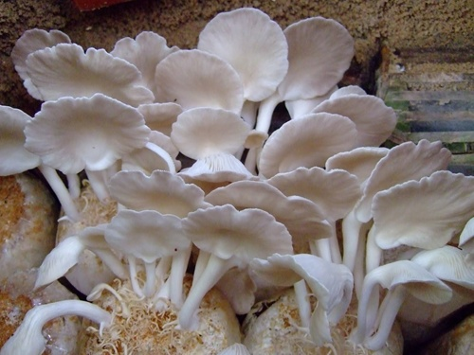

ภาพที่ 2.1 เห็ดนางฟ้า

### ปัจจัยที่มีผลต่อการเจริญเติบโตและการดูแลเห็ดนางฟ้า

1.1 ธาตุอาหารในวัสดุเพาะปลูกเห็ดจะมีความต้องการธาตุอาหาร เกลือแร่ และวิตามินหลักเช่นเดียวกับพืชทั่วๆไป จะแตกต่างกันเพียงรูปของธาตุอาหารเท่านั้น

1.2 อุณหภูมิ เป็นปัจจัยที่สำคัญต่อการเจริญเติบโตของเส้นใยและการเจริญเติบโตของเห็ดอย่างยิ่งสำหรับระดับอุณหภูมิในการเจริญเติบโตของเห็ดนางฟ้าตั้งแต่ขณะเป็นเส้นใยจนกระทั่งเกิดดอกจะไม่ต้องการอุณหภูมิที่สูงหรือต่ำเกินไปคือ ระดับอุณหภูมิที่เหมาะสมต่อการเจริญของเส้นใยเห็ดนางฟ้าจะอยู่ที่ประมาณ 25 – 35 องศาเซลเซียส ส่วนระดับอุณหภูมิที่เหมาะสมต่อการเจริญเติบโตของดอกเห็ดนางฟ้า จะอยู่ระหว่าง 20 – 30 องศาเซลเซียส ซึ่งเห็ดนางฟ้าจะมีดอกขนาดใหญ่และให้ผลผลิตมาก หากอุณหภูมิต่ำกว่า 15 องศาเซลเซียส หรือสูงกว่า 35 องศาเซลเซียส เห็ดนางฟ้าจะไม่ออกดอก แต่การให้ก้อนเชื้อได้รับอุณหภูมิต่ำกว่า 20 องศาเซลเซียส ในระยะเวลาสั้นๆ หรือได้รับอุณหภูมิต่ำในช่วงกลางคืน จะช่วยให้การชักนำให้การออกดอกเห็ดดีขึ้น

1.3 ความชื้นสัมพัทธ์ เนื่องจากความชื้นสัมพัทธ์ในอากาศเป็นปัจจัยที่มีผลต่อการเจริญเติบโตของดอกเห็ดนางฟ้าอย่างมาก โดยเฉพาะในระยะเปิดก้อนเชื้อเห็ดนางฟ้าจะต้องการความชื้นสัมพัทธ์ค่อนข้างสูง ดังนั้นจึงจำเป็นต้องเปิดก้อนเชื้อเห็ดในโรงเรือนที่สามารถเก็บความชื้นสัมพัทธ์ได้ดี ซึ่งสภาพของโรงเรือนที่เหมาะสมควรมีความชื้นสัมพัทธ์ในอากาศไม่ต่ำกว่า 80 – 85 เปอร์เซ็นต์ เพราะสภาพความชื้นสัมพัทธ์ของอากาศมีความสำคัญต่อการเกิดดอกเห็ดและการพัฒนาของดอกเห็ดมาก

1.4 อากาศ ในระยะการเติบโตของเส้นใยหากจำนวนของก๊าซคาร์บอนไดออกไซด์ในโรงเรือนบ่มเชื้อมีปริมาณสูงกว่าบรรยากาศเล็กน้อย คือประมาณ 0.1 – 0.2 เปอร์เซ็นต์ (ปกติในบรรยากาศจะมีก๊าซคาร์บอนไดออกไซด์อยู่ประมาณ 0.03 เปอร์เซ็นต์) จะทำให้เส้นใยของเห็ดเจริญทางด้านความยาวและแบ่งเซลล์ได้เร็วยิ่งขึ้นเพราะก๊าซคาร์บอนไดออกไซด์จะเป็นตัวช่วยเร่งการเจริญเติบโตของเส้นใยเห็ดนางฟ้า การเพาะเห็ดนางฟ้านิยมเพาะในโรงเรือนที่ฝาผนังและหลังคาทำด้วยจาก ฟาง หรือหญ้าคา เพื่อให้อากาศภายในโรงเรือนถ่ายเทได้ดีพอสมควร

1.5 แสง แสงมีความจำเป็นอย่างมากในการกระตุ้นให้เส้นใยรวมตัวกันเพื่อให้เกิดดอกเห็ดได้เร็วขึ้น เห็ดนางฟ้าต้องการแสงปานกลาง แสงที่เหมาะสมคือขนาดพอดีที่จะอ่านหนังสือได้ นอกจากนี้แสงยังช่วยให้ดอกเห็ดนางฟ้าปลดปล่อยสปอร์ได้ดีขึ้น

1.6 ความเป็นกรดเป็นด่าง [pH] ค่า pH ของวัสดุเพาะเป็นปัจจัยหนึ่งที่มีความสำคัญต่อการเจริญเติบโตของเส้นใยและพัฒนาไปเป็นดอกเห็ด สำหรับค่า pH ที่เหมาะสมต่อการเจริญเติบโตของเห็ดนางฟ้า คือ ระดับ pH 6.8

1.7 ความสะอาด ต้องไม่ปล่อยให้เศษก้อนเชื้อเห็ดหกหล่นตามมุมโรงเรือนเก็บเศษของจากหรือฟางที่มุงหลังคาโรงเรือนและไม้ชั้นวางที่ผุเปื่อยออกไปทิ้งนอกโรงเรือนให้หมด รวมถึงก้อนเชื้อเห็ดที่เสียหรือหมดอายุแล้วด้วย

### บอร์ดอาดุยโน ยูโน อาร์ 3

เป็นบอร์ดไมโครคอนโทรเลอร์ตระกูล เอวีอาร์ [5] ที่มีการพัฒนาแบบโอเพนซอร์ส คือมีการเปิดเผยข้อมูลทั้งด้านฮาร์ดแวร์และซอฟต์แวร์ตัวบอร์ดถูกออกแบบมาให้ใช้งานได้ง่าย ในการต่ออุปกรณ์เสริมต่าง ๆ คือผู้ใช้งานสามารถต่อวงจรอิเล็กทรอนิกส์จากภายนอกแล้วเชื่อมต่อเข้ามาที่ขาอินพุต เอาท์พุต บอร์ดอาดุยโน ยูโน อาร์ 3 แสดงตามภาพที่ 2.2

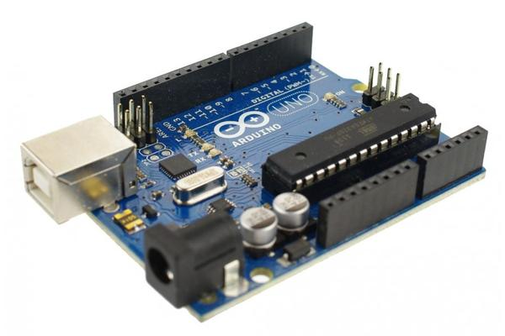

ภาพที่ 2.2 บอร์ดอาดุยโน ยูโน อาร์ 3 (Arduino UNO R3)

2.1 รายละเอียดทางเทคนิค

อาดุยโน ยูโน อาร์ 3 บอร์ดไมโครคอนโทรลเลอร์แบบโอเพนซอร์สบนแพลตฟอร์มอาดุยโน ใช้ชิพ ATmega328 รันที่ความถี่ 16 เมกกะเฮิร์ต หน่วยความจำแฟลช 32 กิโลไบต์ แรม 2 กิโลไบต์ บอร์ดใช้ไฟเลี้ยง 7 ถึง 12 โวลต์ มีระดับแรงดันไฟฟ้าในการทำงานและขาสัญญาณอยู่ที่ 5 โวลต์ มี Digital Input / Output 14 ขา (เป็นขา PWM ได้ 6 ขา) มี Analog Input 6 ขา SerialUART 1 ชุด I2C 1 ชุด SPI 1 ชุด เขียนโปรแกรมบนซอฟต์แวร์ Arduino IDE และโปรแกรมผ่านพอร์ต USB รายละเอียดตามตารางที่ 2.1

ตารางที่ 2.1 รายละเอียดทางเทคนิค

|  |  |
| --- | --- |
| ซีพียู | ATmega328 microcontroller |
| ใช้แรงดันไฟฟ้า | 5 โวลต์ |
| รองรับการจ่ายแรงดันไฟฟ้า(ที่แนะนำ) | 7-12 โวลต์ |
| รองรับการจ่ายแรงดันไฟฟ้า(ที่จำกัด) | 6-20 โวลต์ |
| พอร์ต Digital I/O | 14 พอร์ต (มี 6 พอร์ต PWM output) |
| พอร์ต Analog Input | 6 พอร์ต |
| กระแสไฟฟ้ารวมที่จ่ายได้ในทุกพอร์ต | 40 มิลลิแอมป์ |
| กระแสไปที่จ่ายได้ในพอร์ต 3.3 มิลลิแอมป์ | 50 มิลลิแอมป์ |
| พื้นที่โปรแกรมภายใน | 32 กิโลไบต์ แต่ 0.5 กิโลไบต์ ถูกใช้โดย Bootloader |
| พื้นที่แรม | 2 กิโลไบต์ |
| พื้นที่หน่วยความจำถาวร(EEPROM) | 1 กิโลไบต์ |
| คล็อกสปีด | 16 เมกกะเฮิร์ต |

# ขั้นตอนการจัดทำโครงงาน

ในการออกแบบระบบจะเป็นการนําความรู้ในหลายสาขาวิชาที่ได้ทำการศึกษาค้นคว้ามาทำการประยุกต์ใช้งานเพื่อสร้างระบบที่มีความสามารถในการควบคุมอุณหภูมิและความชื้นสัมพัทธ์ในโรงเรือนเพาะเห็ดอย่างมีประสิทธิภาพซึ่งผู้จัดทำได้ทำตั้งแต่การสร้างโรงเรือน วางระบบไฟฟ้าและระบบอินเตอร์เน็ต และเลือกอุปกรณ์ให้เหมาะสมกับโหลดที่ใช้งานในเรือนเพาะเห็ดโดยแบ่งหัวข้อต่าง ๆ ดังนี้

## การสร้างโรงเรือนสำหรับการเพาะเห็ด

การสร้างโรงเรือนเพาะเห็ด ควรมีอากาศถ่ายเทดีพอสมควร มีแสงตามความต้องการของเห็ด จะสังเกตได้คือ เมื่อเดินทางเข้าในโรงเห็ดแล้วควรจะหายใจสะดวก ไม่อับชื้นหรือร้อนเกินไปซึ่งในเห็ดทุกชนิดเมื่อกำลังสร้างเส้นใยและเกิดดอกเห็ดจะต้องการออกซิเจนสูงมาก ดังนั้นโรงเรือนที่ดีจะต้องมีอากาศถ่ายเทได้ดี โรงเรือนควรเป็นแบบที่สร้างง่ายลงทุนน้อย วัสดุสามารถหาง่ายในท้องถิ่น เช่น ไม้ไผ่, ไม้รวก, ฟาง, ผ้าแสลน เป็นต้น

### แบบแปลนโรงเรือนเพาะเห็ด

โครงสร้างโรงเรือนเพาะเห็ดสำหรับโครงงานนี้ ใช้เหล็กแป๊บกลมเทา ขนาด ½ นิ้ว ขนาดโรงเรือนกว้าง 2 เมตร ยาว 2 เมตร สูง 2 เมตร มีน้ำหนักเบาสามารถขนย้ายได้สะดวก รายละเอียดของแบบแปลนตามที่แสดงในภาพที่ 3.1

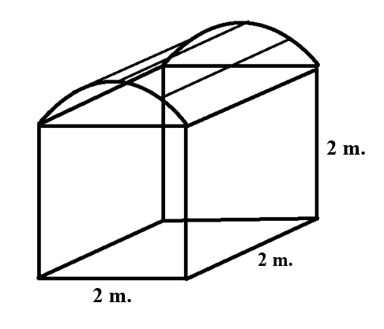

ภาพที่ 3.1 โครงสร้างโรงเรือนเพาะเห็ด

ในการสร้างโรงเรือนนั้น ผู้จัดทำได้นำพลาสติกใสมาคลุมบริเวณด้านบนของโรงเรือนเพื่อป้องกันฝน และได้นำผ้าแสลนความกว้าง 2 เมตร ความยาวประมาณ 20 เมตร มาคลุมล้อมรอบบริเวณโรงเรือนเพื่อป้องกันแสงแดด เนื่องจากเห็ดนางฟ้าไม่มีการสังเคราะห์แสง ทำให้มีความต้องการของแสงแดดเพียงเล็กน้อย เมื่อคลุมโรงเรือนเรียบร้อยแล้วทำการขึงยึดด้วยลวดและสายเคเบิลไทด์ซึ่งแสดงเป็นไปตามภาพที่ 3.2

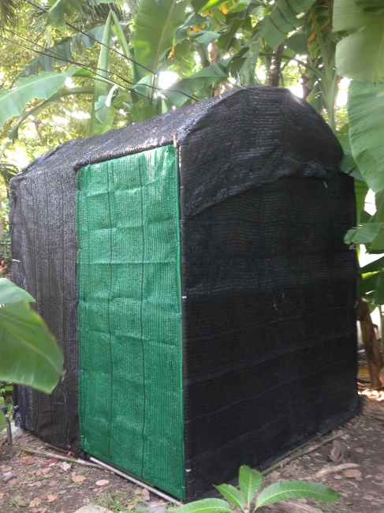

ภาพที่ 3.2 โรงเรือนเพาะเห็ด

### การเตรียมโรงเรือนเพาะเห็ด

อุปกรณ์ที่ใช้มีจำนวนทั้งสิ้น 19 รายการ รายละเอียดดังต่อไปนี้

1. ก้อนเชื้อเห็ดนางฟ้า
2. ไม้รวก
3. ไม้พาเลท
4. ไม้หน้าสาม
5. เชือกฟาง
6. สายเคเบิลไทด์
7. เลื่อย
8. กรรไกร
9. ลวด
10. ท่อพีวีซีสีฟ้า ขนาด ½ นิ้ว (สำหรับท่อน้ำ)
11. ท่อพีวีซีสีเหลือง ขนาด ½ นิ้ว (สำหรับท่อไฟฟ้าและสายแลน)
12. หัวพ่นฝอยละอองน้ำ
13. สายไฟฟ้า ความยาว 20 เมตร
14. สายแลน ความยาว 50 เมตร
15. สายยาง ขนาด ¾ นิ้ว
16. เหล็กเส้น ความยาว 1.5 เมตร
17. ถังน้ำ
18. ผ้าแสลน ความยาว 2x20 เมตร
19. พลาสติกใส

ในขั้นตอนนี้จะเป็นจัดทำฐานวางก้อนเชื้อเห็ดนางฟ้าโดยนำไม้พาเลทมาวางเป็นฐานจำนวน 2 แผ่น จากนั้นตัดไม้รวกความยาวประมาณ 1.5 เมตร นำมาวางพาดกับโครงเหล็กโรงเรือนทำมุมกับไม้  
พาเลทเป็นมุม 70 องศาแล้วใช้เชือกฟางมาผูกระหว่างไม้รวกกับราวเหล็กให้แน่น ตรวจสอบความแข็งแรง แล้วนำไม้หน้าสามมาวางเป็นฐานก่อนที่จะเรียงก้อนเชื้อเห็ดนางฟ้า เพื่อเป็นการปรับฐานให้เสมอกันตามที่แสดงในภาพที่ 3.3

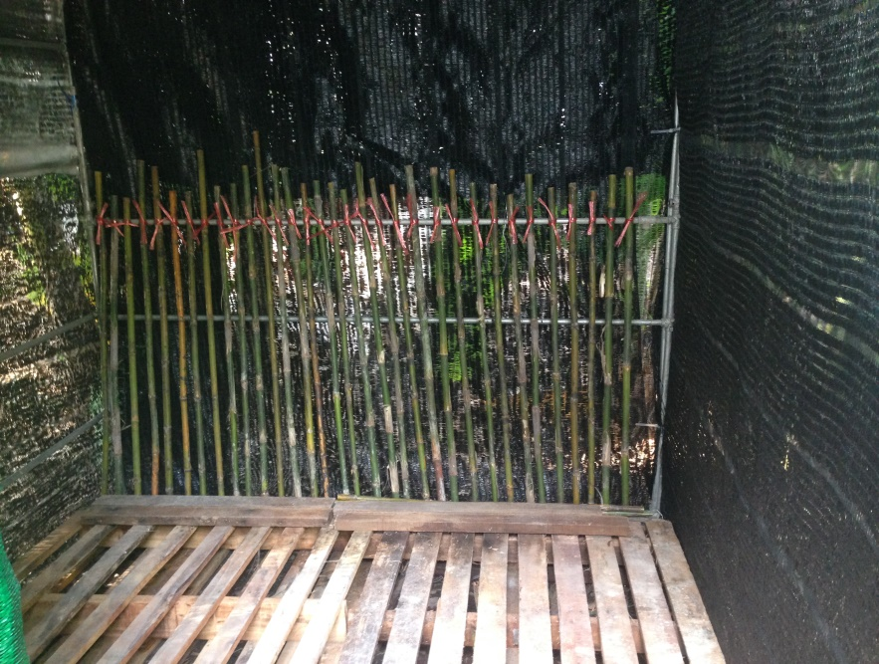

ภาพที่ 3.3 การจัดวางอุปกรณ์ภายในโรงเรือน

# ผลการดำเนินงาน

จากการทดลองโครงงานนี้ทำให้ทราบปัญหาแนวทางในการพัฒนาระบบควบคุมโรงเรือนเพาะเห็ดแบบโดยนำมาวิเคราะห์ตามวัตถุประสงค์ที่กำหนดไว้ ซึ่งได้ทราบผลการทดลองต่าง ๆ ดังนี้

## การทดลองวงจร

1. ทดลองวัดสัญญาณเอาท์พุตจากบอร์ดอาดุยโน ซึ่งใช้งานร่วมกับเซนเซอร์วัดค่าอุณหภูมิ และเซนเซอร์วัดความชื้นสัมพัทธ์

วัตถุประสงค์

1. เพื่อเกิดความเข้าใจในการใช้มัลติมิเตอร์กระแสไฟฟ้าในวงจรและแรงดันตกคร่อมอุปกรณ์
2. เพื่อเป็นการฝึกทักษะในการใช้งานออสซิโลสโคป เพื่อตรวจดูรูปคลื่นสัญญาณเอาท์พุตที่ทำการทดสอบ

อุปกรณ์

1. บอร์ดอาดุยโน 1 บอร์ด
2. ออสซิโลสโคปแบบดิจิตอล 1 เครื่อง
3. มัลติมิเตอร์ 1 เครื่อง
4. เซนเซอร์วัดค่าอุณหภูมิละความชื้นสัมพัทธ์ 1 อัน
5. สายไฟสำหรับต่อวงจร
6. สาย USB เชื่อมต่อบอร์ดอาดุยโน 1 เส้น

ขั้นตอนการทดลอง

1. ต่อวงจรตามภาพที่ 4.1
2. ตรวจสอบโค้ดตามภาคผนวก ก. แล้วอัพโหลดไปยังบอร์ดอาดุยโน
3. ใช้มัลติมิเตอร์วัดค่ากระแสไฟฟ้าและแรงดันไฟฟ้า ที่เอาท์พุตดิจิตอลขา 6 และขา 7 แล้วทำการจดบันทึก
4. ใช้ออสซิโลสโคปวัดสัญญาณเอาท์พุตที่ได้ แล้วทำการบันทึกผลตามภาพที่ 4.2

ผลการทดลอง

จากการทดลองสัญญาณเอาท์พุตจากบอร์ดอาดุยโนซึ่งใช้งานร่วมกับเซนเซอร์วัดค่าอุณหภูมิและความชื้นสัมพัทธ์พบว่า เมื่อมีสัญญาณเอาท์พุตเข้ามาจะทำให้ค่าแรงดันไฟฟ้าที่วัดได้มีค่าเท่ากับ 4.3 โวลต์ และเมื่อไม่มีสัญญาณเอาท์พุตเข้ามาจะทำให้ค่าแรงดันไฟฟ้าที่วัดได้มีค่าเท่ากับ 2.5 โวลต์

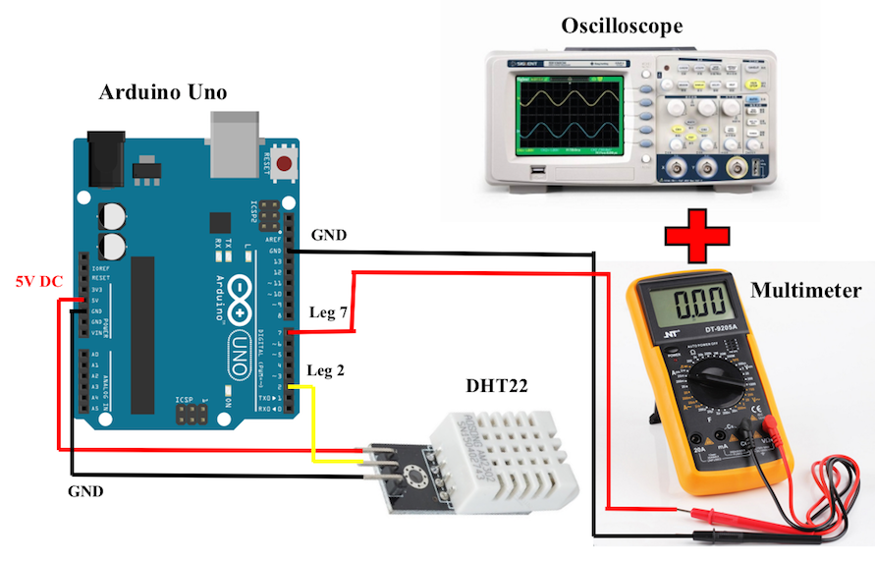

ภาพที่ 4.1 ไดอะแกรมการต่อวงจรการทดลองวัดค่าทางไฟฟ้า

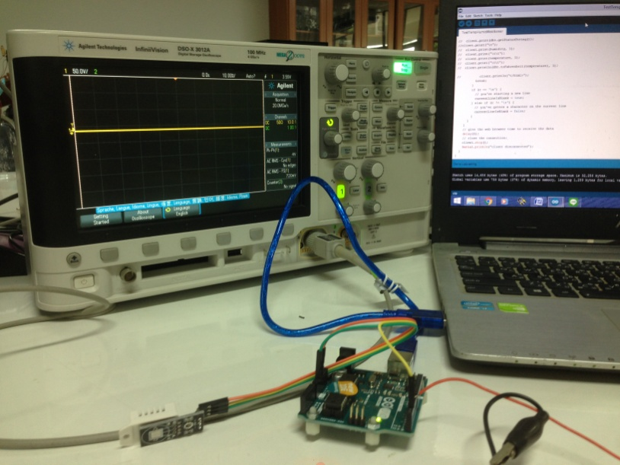

ภาพที่ 4.2 การต่อเครื่องมือทดลองวัดค่าทางไฟฟ้า

# สรุปและข้อเสนอแนะ

## สรุปผลการดำเนินโครงการ

เห็ดนางฟ้าจะมีการเจริญเติบโตเร็ว และจะมีอายุการเจริญเติบโตเต็มที่ 7-10 วัน ซึ่งสามารถเก็บเกี่ยวผลผลิตได้ในช่วงเวลานี้ หลังจากที่ได้ทำการเก็บเกี่ยวผลผลิตเป็นที่เรียบร้อยแล้ว เมื่อเวลาผ่านไปประมาณ 2-3 วัน เห็ดนางฟ้ารุ่นต่อไปก็จะเริ่มงอกออกมาจากปากก้อนเชื้อเห็ดจนเจริญเติบโตเต็มที่ จึงสามารถเก็บเกี่ยวผลผลิตได้อย่างต่อเนื่อง จนภายในก้อนเชื้อเห็ดนั้นหมดอายุ ซึ่งอายุของก้อนเชื้อเห็ดนั้นจะอยู่ได้ประมาณ 4-6 เดือน

### การเพาะเห็ดนางฟ้าในโรงเรือน

การเพาะเห็ดในโรงเรือนนั้นจะมีระบบควบคุมอุณหภูมิและความชื้นสัมพัทธ์โดยการทำงานแบบอัตโนมัติ ซึ่งการควบคุมนั้นจะเป็นไปตามเงื่อนไขตามที่ได้กำหนดไว้ในซอฟต์แวร์ของระบบ สำหรับการดูแลก้อนเชื้อเห็ดนางฟ้านั้น ควรทำการรดน้ำเพิ่มเติมบริเวณรอบ ๆ โรงเรือน ในช่วงเวลากลางวันเพราะจะทำให้ค่าอุณหภูมิและความชื้นสัมพัทธ์ภายในโรงเรือนนั้นยังอยู่ในช่วงของค่าที่เราต้องการ และควรมีการตรวจสอบศัตรูของเห็ดนางฟ้าอย่างสม่ำเสมอ เช่น หนู หนอน แมลงสาบ ราดำ มด แมลงหวี่ หอยทาก เป็นต้น

### การเจริญเติบโตของเห็ดนางฟ้า

จากการทดลองเพาะเห็ดนางฟ้าภายในโรงเรือนพบว่าในช่วงเวลา 1-3 วัน การเจริญเติบโตของเห็ดจะไม่มีการงอกของเห็ดออกมาจากปากก้อนเชื้อเห็ดแต่มาสามารถสังเกตเห็นเชื้อเดินบริเวณรอบ ๆ ขอบปากก้อนเชื้อเห็ดได้อย่างชัดเจนโดยเชื้อนั้นจะมีลักษณะเป็นสีขาวรวมกันเป็นกลุ่มใหญ่ เนื่องจากว่าเชื้อเห็ดนั้นต้องการออกซิเจนในการเจริญเติบโตของเชื้อภายในก้อนเห็ด เมื่อเวลาผ่านไป 4-5 วัน จะมีการงอกของดอกเห็ดเล็กน้อย ซึ่งในช่วงนี้เป็นช่วงที่เห็ดมีความต้องการความชื้นสัมพัทธ์และออกซิเจนค่อนข้างสูง เนื่องจากเป็นช่วงเริ่มต้นของการเจริญเติบโตของเห็ด และเมื่อเวลาผ่านไป 6-7 วัน ดอกเห็ดเริ่มงอกออกมาจากปากก้อนเชื้อเห็ดและบานเต็มที่ ซึ่งในช่วงเวลานี้สามารถทำการเก็บเกี่ยวผลผลิตได้

### ปัญหาที่เกิดขึ้นระหว่างการเพาะเห็ดนางฟ้า

เห็ดนางฟ้าที่นำมาทดลองเพาะปลูกนั้นเป็นเห็ดนางฟ้าภูฐานที่มีขายตามท้องตลาดทั่วไป หาซื้อได้ง่าย ปัญหาที่พบในการทดลองเพาะปลูกนั้น ส่วนใหญ่จะเกิดจากอากาศแห้ง แสงแดด อุณหภูมิสูง รวมทั้งมีศัตรูของเห็ดนางฟ้ามารบกวนการเจริญเติบโต และการเกิดโรคของเห็ด ซึ่งมีดังต่อไปนี้

1) โรคเชื้อราดำ ลักษณะที่พบทั่วไปของถุงเห็ด คือ บางส่วนของถุงเห็ดมีสีเขียวเข้มเกือบดำ อาจเกิดที่ส่วนบนใกล้ปากถุงแล้วลามลงไปข้างล่างหรือเกิดจากด้านล่างขึ้นไปก็ได้ บางส่วนของถุงเห็ดมีสีน้ำตาลเกิดขึ้นติดกับบริเวณที่มีสีเขียวเข้ม

2) โรคโรคเน่าเหลือง จะมีอาการเริ่มแรกสังเกตได้จากดอกเห็ดที่โผล่พ้นคอขวดมีสีเหลืองซีดๆ บางดอกมีลักษณะม้วนงอ ไม่สมบูรณ์ ดอกไม่พัฒนา ส่วนดอกที่เจริญออกมาได้หมวกดอกจะไม่บานเต็มที่ หมวกดอกด้านบนและล่างรวมทั้งก้านดอกมีจุดสีน้ำตาลอ่อนประปราย

3) โรคดอกหงิก จะมีลักษณะดอกเห็ดเกิดเป็นกระจุกๆ ละหลายดอก หมวกดอกไม่บานหรือไม่คลี่ออก ไม่มีลักษณะของหมวกดอกปกติให้เห็น มีความผิดปกติที่ก้านซึ่งค่อนข้างยาวบิดเบี้ยวไม่มีหมวกเห็ด หรือก้านดอกเห็ดใหญ่ผิดปกติ ส่วนสีของดอกเห็ดนั้นยังคงมีสีขาวอมเทาปกติ

## ข้อเสนอแนะวิธีแก้ไขปัญหาที่เกิดขึ้น

1) การถ่ายเทอากาศ โรงเรือนที่เพาะเห็ดจะต้องมีช่องระบายอากาศอย่างเพียงพอควรเปิดประตูควรเปิดประตูทางเข้าในตอนเช้าตรู่เพื่อระบายอากาศ และป้องกันการสะสมของก๊าซคาร์บอนไดออกไซด์

2) แสงสว่าง ตรวจความเข้มของแสงในโรงเพาะให้เพียงพอพอกับการพัฒนาเจริญเติบโตของดอกเห็ด

3) ความชื้น ควรตรวจตราความชื้นสัมพัทธ์ของอากาศภายนอกและภายในโรงเรือนให้อยู่ในระดับที่เหมาะสม ซึ่งโดยทั่วไปความชื้นสัมพันธ์ในระยะเปิดดอกจะอยู่ระหว่าง 80-90 เปอร์เซ็นต์และความชื้นในโรงเพาะจะมีความสัมพันธ์กับอุณหภูมิสูงต่ำของอากาศภายนอก ดังนั้นในฤดูหนาวที่มีอากาศแห้งความชื้นต่ำ ควรทำการรดน้ำบริเวณโดยรอบโรงเรือนอย่างสม่ำเสมอในเช้าช่วงเช้าและช่วงเย็นในแต่ละวันเพื่อป้องกันความชื้นระเหยหมด

4) ตรวจตราดูศัตรูของเห็ดนางฟ้าอย่างสม่ำเสมอ เมื่อพบเจอศัตรูของเห็ดนางฟ้าให้ทำการกำจัดโดยทันที

# บรรณานุกรม

[1] “ระบบจัดการโรงเรือนปลูกพืชด้วยแอนดรอยด์ผ่านเซิร์ฟเวอร์ฝังตัว.” [ออนไลน์]. เข้าถึงได้จาก: http:// cpe.eng.kps.ku.ac.th/db_cpeproj/fileupload/project_IdDoc28_IdPro27.pdf สืบค้น 10 สิงหาคม 2559.

[2] “การพัฒนาระบบควบคุมอุณหภูมิและความชื้นสัมพัทธ์ที่เหมาะสมต่อการเจริญเติบโตของเห็ดในโรงเพาะเห็ดบ้านทุ่งบ่อแป้น ตำบลปงยางคก อำเภอห้างฉัตร จังหวัดลำปาง.” [ออนไลน์]. เข้าถึงได้จาก: https://www.tci-thaijo.org/index.php/Itech/article/viewFile/29386/25404 สืบค้น 10 สิงหาคม 2559.

[3] “ระบบควบคุมเรือนเพาะชำแบบอัตโนมัติสำหรับปลูกหอมแบ่ง.” [ออนไลน์]. เข้าถึงได้จาก: https://udonthanirajabhatunivmy.sharepoint.com/personal/banyat_bo_365_udru_ac_th/_layouts/15/guestaccess.aspx?guestaccesstoken สืบค้น 11 สิงหาคม 2559.

[4] “เห็ดนางฟ้า.” [ออนไลน์]. เข้าถึงได้จาก: http://www.เกร็ดความรู้.net/เห็ดนางฟ้าภูฐาน/ สืบค้น 11 สิงหาคม 2559.

[5] “บอร์ดอาดุยโน ยูโน อาร์ 3.” [ออนไลน์]. เข้าถึงได้จาก: http://www.thaieasyelec.com/article-wiki/basic-electronics/บทความ-arduino-คืออะไร-เริ่มต้นการใช้งาน-arduino.html. สืบค้น 12 สิงหาคม 2559.

[6] “DHT22 / AM2302 (Temperature & Relative Humidity Sensor).” [ออนไลน์]. เข้าถึงได้จาก: https://www.arduinoall.com/product/769/dht22-am2302-เซนเซอร์วัด-อุณหภูมิความชื้น-อย่างดีสำหรับ-arduino-พร้อมเคส. สืบค้น 15 สิงหาคม 2559.

[7] “ระบบพ่นหมอก.” [ออนไลน์]. เข้าถึงได้จาก: http://www.thaiwatersystem.com/article/33/ระบบพ่นหมอก. สืบค้น 15 สิงหาคม 2559.

[8] “โรงเรือนสำหรับการเพาะเห็ด.” [ออนไลน์]. เข้าถึงได้จาก: https://sites.google.com/site/ poonernfarm/laksna-rong-reuxn. สืบค้น 15 สิงหาคม 2559.

[9] “บอร์ด อาดุยโน อีเทอร์เน็ต ชีลส์.” [ออนไลน์]. เข้าถึงได้จาก: https://www.arduitronics.com/ article/15/พื้นฐานการใช้งาน-ethernet-shield-กับ-arduino-ตอนที่-1. สืบค้น 16 สิงหาคม 2559.

[10] “รีเลย์.” [ออนไลน์]. เข้าถึงได้จาก: http://www.psptech.co.th/รีเลย์relayคืออะไร-15696. สืบค้น 16 สิงหาคม 2559.

# ประวัติย่อผู้จัดทำโครงงาน 1

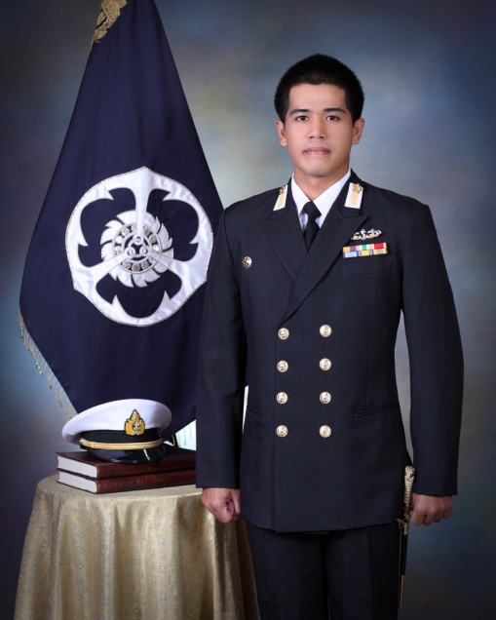

**ชื่อ** นนร.ณัฐวุฒิ เทพนิมิตร

**Email:**  lingboath@gmail.com

**Facebook:**  lingboath

**วัน/เดือน/ปีเกิด** 3 กุมภาพันธ์ 2535

**ภูมิลำเนา** บ้านเลขที่ 166/1 ต.ท่านางแนว อ.แวงน้อย จ.ขอนแก่น 40230

**ประวัติการศึกษา** ประถมศึกษาปีที่ 1-6 โรงเรียนมหาไถ่ศึกษาเมืองพล จ.ขอนแก่น

มัธยมศึกษาปีที่ 1-4 โรงเรียนเมืองพลวิทยาคม จ.ขอนแก่น

โรงเรียนเตรียมทหาร รุ่นที่ 53

โรงเรียนนายเรือ รุ่นที่ 110

**เกียรติประวัติ** หน.ร้อย.2 พัน.2 รร.นร.

หน.ห้องวิศวกรรมไฟฟ้า ชั้นปีที่ 2 -ชั้นปีที่ 5

นักกีฬารักบี้ฟุตบอล รร.นร.

# ประวัติย่อผู้จัดทำโครงงาน 2

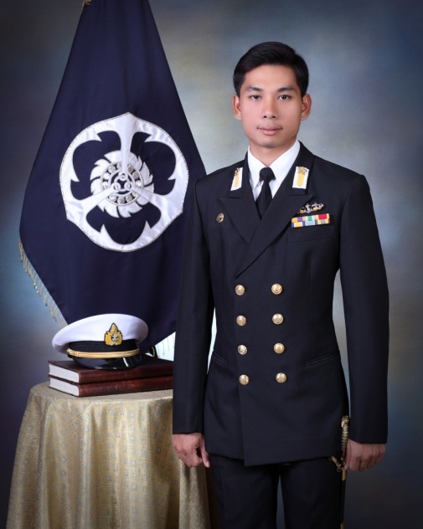

**ชื่อ** นนร.ธนสาร มะเดื่อ

**Email:**  maxzdua@hotmail.com

**Facebook:**  Thanasan Madua

**วัน/เดือน/ปีเกิด** 7 สิงหาคม 2536

**ภูมิลำเนา** บ้านเลขที่ 91/4 ม.6 ซ.บางกรวย-ไทรน้อย 13/2 ต.บางกรวยอ.บางกรวย จ.นนทบุรี 11130

**ประวัติการศึกษา** ประถมศึกษาปีที่ 1-6 โรงเรียนพันธะวัฒนา จ.กรุงเทพฯ

มัธยมศึกษาปีที่ 1-3 โรงเรียนวัดราชบพิธ จ.กรุงเทพฯ

มัธยมศึกษาปีที่ 4 โรงเรียนสามเสนวิทยาลัย จ.กรุงเทพฯ

โรงเรียนเตรียมทหาร รุ่นที่ 53

โรงเรียนนายเรือ รุ่น 110

**เกียรติประวัติ** หน.ร้อย 2 พัน 2 รร.ตท.

นักกีฬาฟันดาบสากล รร.นร.